LFTC – Seminar 13

Gramatici de atribute

- Fie limbajul: L = {a^{n}b^{n}c^{n} | n - natural}
Dati o gramatica de atribute care il genereaza.
Rezolvarea: vom da o GIC atributată cu atribut moștenit care va genera L:
(reguli de prod. atr.)
S →ε | (0) | S.nr=0
S → ABC | (1) | A.nr← S.nr, B.nr← S.nr, C.nr← S.nr
A → aA’ | (2) | A’.nr← A.nr-1
A → a | (3) | A.nr=1
B → bB’ | (4) | B’.nr← B.nr-1
B → b | (5) | B.nr=1
C → cC’ | (6) | C’.nr← C.nr-1
C → c | (7) | C.nr=1

Ex. n=3
S
A
B
C
(1)
nr =3
nr =3
A
a
A
a
nr = 3-1=2
a
nr =2-1= 1
(2)
(2)
(3)
nr =3
nr =3
B
b
B
b
nr = 3-1=2
b
nr =2-1= 1
(4)
(4)
(5)
C
c
C
c
nr = 3-1=2
c
nr =2-1= 1
(6)
(6)
(7)

- Descrieti o gramatica atributata care determina valorile expresiilor aritmetice in forma postfixata.
EX: 5 6 + 5 *
Rezolvarea: vom da o GIC care generează expresii aritmetice în forma postfixată și îi asociem un atribut de sinteză care va evalua expresia:

(reguli de prod. atr.)
S → S’ S” + | (1) | S.val← S’.val+ S”.val
S → S’ S” * | (2) | S.val← S’.val* S”.val
S → CONST | (3) | S.val← CONST
EX: 5 6 + 5 *
S
S
S
*
(2)
val = 11*5=55
val= 5+6=11
val = 5
S
S
CONST
6

CONST
5
val = 6
CONST
5
+
(1)
(3)
(3)
(3)
val = 5

- Descrieti o gramatica atributata care, pentru o expresie aritmetica data in forma infixata, determina expresia aritmetica in forma postfixata. EX: a + b * c
Rezolvarea: vom da o GIC care generează expresii aritmetice în forma infixată și îi asociem un atribut de sinteză care va converti la forma postfixată:
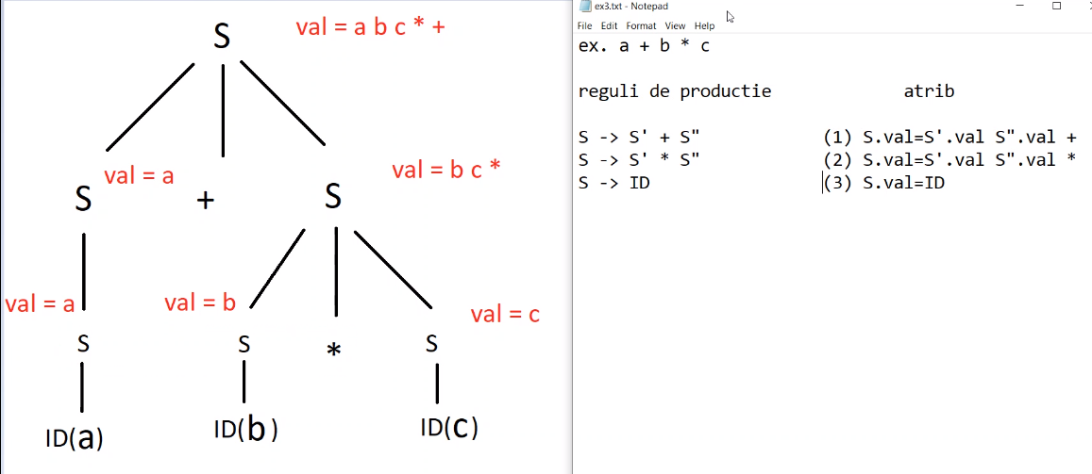
- Dati o gramatica care genereaza secvente de 0 si 1 in care nr de 0 este egal cu nr. de 1.
Atributati gramatica.
Folosiți atributul nr (asociat radacinii arborelui de derivare) cu semnificația: numarul de 0 dintr-o secventa data. Aratati cum se evalueaza atributul pentru secventa 0101. (Puteti adauga si alte atribute daca este necesar.)
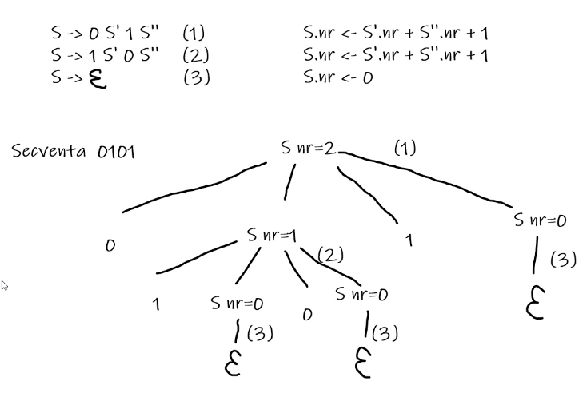
- a) Dati o gramatica care genereaza secvente de 0 si 1 in care nr de 0 este par si nr. de 1 este par. b) Fie atributele cu semnificatia: nr0 este numarul de 0 si nr1 este numarul de 1 dintr-o secventa data
Atributati gramatica.
c) Aratati cum se evalueaza atributul pentru secventa 0101
(Sugestie: se traducere din AF in gram.)

Cod intermediar
- a) Fie secventa de instructiuni
A := B + C*D
B := B + C*D
D := B + C*D
Traduceti in cod intermediar cu 3 adrese, reprezentare cvadruple
 | operator | arg1 | arg2 | rez
 | … | … | … | …
 | * | C | D | T1
 | + | B | T1 | T2
 | := | T2 |  | A
 | * | C | D | T3
 | + | B | T3 | T4
 | := | T4 |  | B
 | * | C | D | T5
 | + | B | T5 | T6
 | := | T6 |  | D

și apoi în cod intermediar cu 3 adrese reprezentare triplete
A := B + C*D
B := B + C*D
D := B + C*D
 | operator | arg1 | arg2
… | … | … | …
(20) | * | C | D
(21) | + | B | (20)
(22) | := | A | (21)
(23) | * | C | D
(24) | + | B | (23)
(25) | := | B | (24)
(26) | * | C | D
(27) | + | B | (26)
(28) | := | D | (27)

- a) Traduceti in cod intermediar (cu 3 adrese, reprezentări cvadruple):
a := 0;
for i := 1 to 5 do begin
a := a+1;
i := i+1
end
b) Care este valoarea lui a la iesirea din secventa de instructiuni?
Dar valoarea lui i?
Opțional:
c) Dați o gramatică pentru un minilimbaj de programare care să accepte codul de la a).
d) Atributați gramatica astfel încât să generați codul intermediar cu 3 adrese reprezentări cvadruple.
e) Generați arborele de derivare corespunzător codului de la a) și evaluați atributele.

2.a) a := 0;
for i := 1 to 5 do begin
a := a+1;
i := i+1
end

cod intermediar cu 3 adrese, reprezentare cvadruple:
 | operator | arg1 | arg2 | rez
 | … | … | … | …
 | := | 0 |  | a
 | := | 1 |  | i
 | g> | i | 5 | @et_end
et_20 | + | a | 1 | T1
 | := | T1 |  | a
 | + | i | 1 | T2
 | := | T2 |  | i
 | + | i | 1 | i
 | g<= | i | 5 | @et_20
et_end | … | … | … | …

b)
a | T1 | i | T2 | i>5 | i<=5
0
 |  | 1
 |  |  |  | FALSE
 | 1
1
 |  |  | 2
 |  | 2
 |  | 3
 |  |  |  |  | TRUE
 | 2
2
 |  |  | 4
 |  | 4
 |  | 5
 |  |  |  |  | TRUE
 | 3
3
 |  |  | 6
 |  | 6
 |  | 7
 |  |  |  |  | FALSE
a=3
i=7

c) a := 0;
for i := 1 to 5 do begin
a := a+1;
i := i+1
end
<lista_instr> → < instr> | <lista_instr>.cod ← < instr>.cod
<lista_instr> → < instr> ; <lista_instr>’ | <lista_instr>.cod ← < instr>.cod || <lista_instr>’.cod
< instr> → < atr>
< instr> → < for>
< atr> → ID := < expr> | <atr>.cond← < expr>.cod ||
  := | <expr>.val |  | ID
< expr> →ID
< expr> → CONST
< expr> → < expr>’ + <expr>” | <expr>.val=new Temp  <expr>.cod←
  + | <expr>’.val | <expr>”.val | <expr>.val
<for> → for ID := CONST to CONST do begin <lista_instr> end

